2.2.1城市化
【学习目标】1．了解城市化含义及主要标志，理解城市化的进程
2．理解发达国家与发展中国家的城市化特点及差异
3．学会运用资料分析城市化过程对地理环境产生的影响
活动一：明确城市化的含义及主要标志
城市化：指人口由农村向城市转移、城市人口不断增长，乡村变为城镇、城市范围不断扩大的过程（动态变化的过程）。是社会生产力发展到一定阶段的必然结果。
【探究1】英国伦敦城市化的发展可以从哪些方面得到体现？这说明城市化有哪些标志？其中最重要的标志是什么？
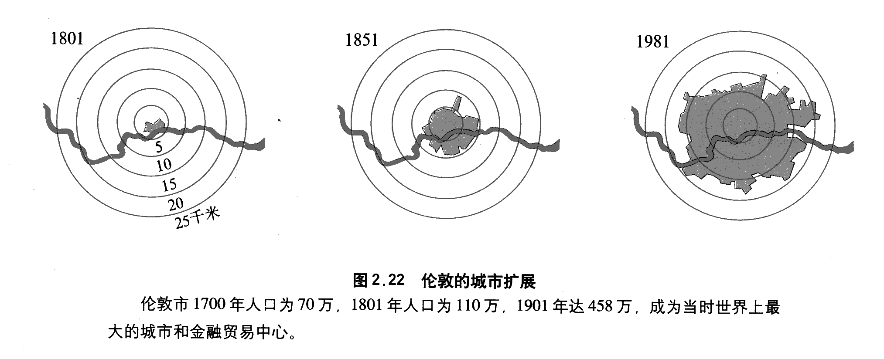
材料：英国是世界上最早开始近代城市化的国家。在工业革命的推动下，19世纪英国的城市化进程迅速，一大批工业城市如曼彻斯特、伯明翰等迅速成长起来。从1801--1851年的半个世纪里，全国5000人以上的城镇由106个增加到265个，城市人口比例由26%提高到45%。
【归纳总结】
城市化的主要标志：① ；② ；
③ （最主要）衡量城市化水平的指标：城市人口占总人口的比重
城市化的意义：
- 有利于加强城市与乡村经济、文化的交流，缩小城乡发展差距；
② 有利于改善地区产业结构；
③ 有利于促进工业化的发展 (工业化也推动了城市化的发展)
活动二：熟悉世界城市化的进程及差异
1、世界城市化进程
城市化和工业化是相互促进的，社会经济发展是城市化的主要动力，世界范围的城市化进程也是从工业革命以后开始的。
【探究2】读世界城市化进程示意图，探究：世界城市化进程可以分成几个阶段？每个阶段城市化水平的起止数值？曲线的倾斜程度有什么不同，说明了什么？每个阶段有怎么样的特点和问题。（读图提示：横坐标、纵坐标的含义，曲线的形状，各阶段的名称）
城市化水平随时间的变化可表示为一条稍被拉平的“S”形曲线。如图所示：
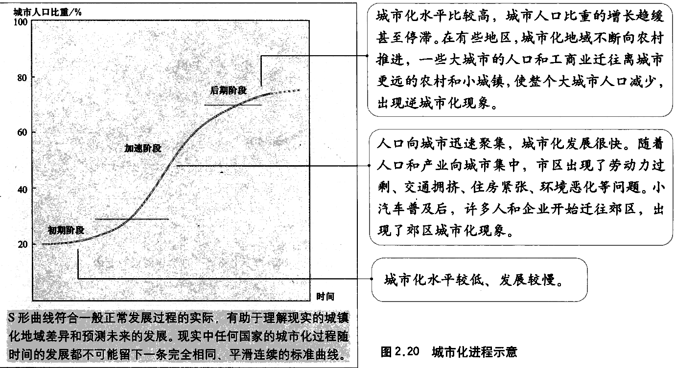
2、发达国家和发展中国家城市化的差异
【探究3】比较欧洲和发展中国家的城市化（发达国家和发展中国家在城市化进程上的差别）
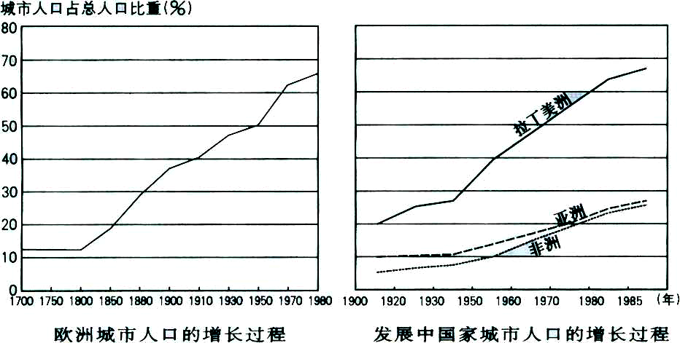
材料1：欧洲城市人口的增长过程和发展中国家城市人口增长过程的折线图

- 城市化起步时间：
；
② 城市化水平：
；
③ 20世纪70年代后两图在城市化发展趋势上：
。

材料2：19世纪末，英国城市人口已达75%。进入20世纪，一些原先位于伦敦城周围的小城镇逐渐被伦敦所“吞并”，成为大伦敦的一部分。从伦敦经伯明翰到曼彻斯特、利物浦一带的城市规模在迅速扩大，而且相互越来越接近，城市与城市间的界线日趋模糊，形成城市群（带）。
进入20世纪后半叶，大伦敦的城市人口出现减少的趋势：1961-1971年间伦敦城市人口减少0.8%，1971-1981年间人口减少了10.1%，市区人口逐渐迁往郊区居住，出现了与城市化过程相反的现象，即逆城市化现象。
材料3：目前发展中国家存在“虚假城市化”和 “滞后城市化”的情况。“ 虚假城市化”指城市化水平明显超过了本国的经济发展阶段和工业化水平，在南美洲国家比较明显；还有“滞后城市化”的现象，即城市化进程显著落后于相应的经济发展水平和工业化进程，在南亚地区比较明显。中国是城市化滞后于经济发展。
【归纳总结】
国家类型 | 起步时间及速度 | 城市化水平 | 其他特点
发达国家
发展中国家
【拓展延伸】
逆城市化现象——是城市发展的一种形式
时间：20世纪70年代中期开始 发生地点：西欧、美国、日本等发达国家
表现：城市人口向乡村和小城镇回流；大城市中心区萎缩；中小城镇发展迅速，乡村人口数量增多。
原因：人们对环境质量要求提高；乡村地区和小城镇基础设施的改善。
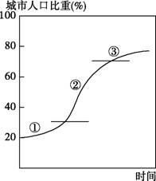
【实时反馈】
右图是阶段性城市化进程示意图,读图完成1—3题。
1、有关世界城市化进程的阐述，正确的是（ ）
A．发达国家城市人口比重大、增长快
B．发达国家城市人口比重大、增长慢
C．发展中国家城市人口比重小、增长慢
D．发展中国家城市人口比重大、增长快
2、衡量一个国家或地区城市化水平的主要标志是（ ）
A．城市人口占总人口的比重 B．城市占地面积的大小
C．城市人口数量的多少 D．特大城市、大城市带的出现
3、目前发达国家与发展中国家分别处于图中的哪个阶段（ ）
A．①② B．②③ C．①③ D．③②
活动三：分析城市化对地理环境的影响及解决措施
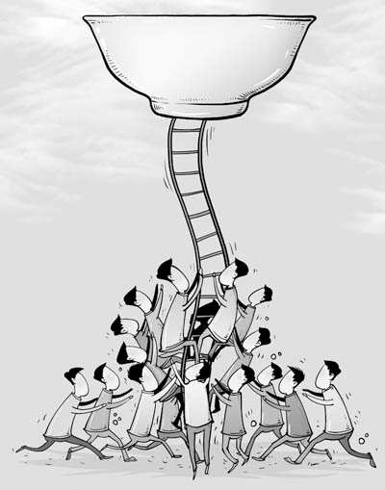
【探究4】读图和资料，分析城市化带来的问题：
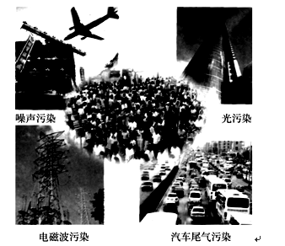
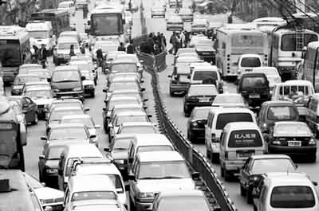

【归纳总结】城市化带来的影响（城市病）
① ②
③ ④
【探究5】“给城市治病”——解决城市化问题的措施
假如你是某城市的市长，针对城市化带来的问题你有何良策？
①
②
③
【拓展延伸】建设生态城市
生态城市不能简单地只理解为绿化好、空气好的城市，而是空间布局合理，基础设施完善，环境整洁优美，生活安全舒适，物质、能量、信息高效利用，资源永续利用，经济发展、社会进步、生态保护三者保持高度和谐，人与自然互惠共生的最适宜创业发展和生活居住的城市。